课题： 贴片甲的卸除 课型： 新授课
【学习目标】
知识目标：掌握贴片甲的定义；了解贴片甲的用途；掌握贴片甲的特点；掌握贴片甲的分类；掌握贴片的选择方法。
能力目标：掌握美甲工具摆台、消毒工作流程，对使用过的用品能进行分类、分新旧进行登记，能根据顾客自然甲尺寸正确选择贴片所使用的甲片型号；能根据顾客自身的自然甲特点和顾客要求进行贴片操作；能利用贴片选择、贴片粘贴、贴片修剪三者结合，完成贴片甲制作；掌握全贴甲片、半贴甲片、法式贴片的制作技巧；能够独立与顾客进行沟通并进行制作方案设定；
素质目标：具备一定的审美与艺术素养；具备一定的语言表达能力和与人沟通能力；具备良好的卫生习惯与职业道德素养；具备敏锐的观察力与快速应变能力；具备较强的创新思维能力与动手实践能力。
【学习重点】贴片甲的卸除方法。
【学习难点】锡纸包扎卸除法的注意事项。
【学习方法】小组合作探究、任务认领、任务驱动
【导学过程】
【自主预习】
什么是全贴甲片？全贴甲片的特点是什么？
【合作交流】

无论是握手还是递名片，人们会对对方的手以及指甲产生第一印象，进而让手和指甲的印象干扰到自身对对方的印象。因此公共场合不仅手要清洁干净，一部分职场女性还会进行美甲修饰，以衬托出职业特性。
- 贴片甲的卸除方法
贴片甲的卸除方法有电动打磨机打磨、锉条手工打磨、超声波清洗机浸泡和卸甲包卸除法等。美甲店常用的卸除方法是卸甲包卸除法。
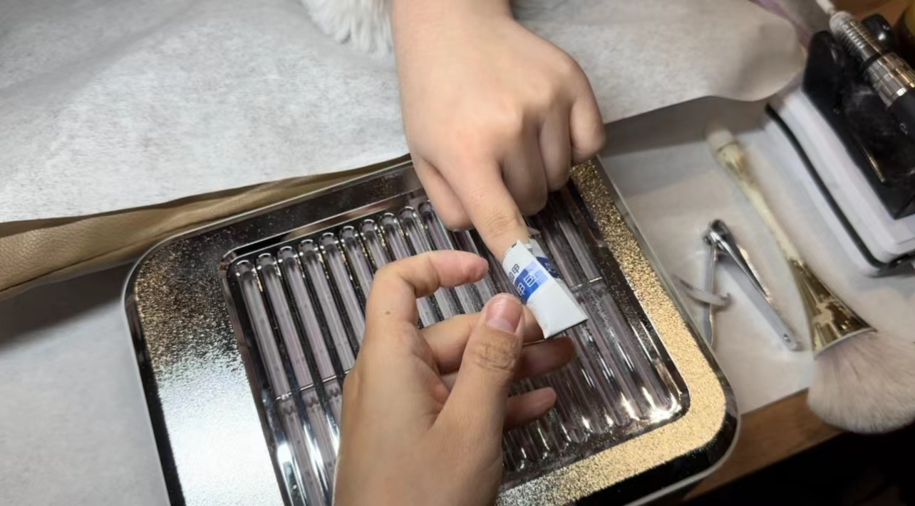

二、锡纸包扎卸除发的特点
成本低、易掌握、卸除彻底、不伤自然甲、快速。
三、锡纸包扎卸除法的操作注意事项
- 皮肤不能有伤口；
- 包扎要紧实，棉片紧贴甲面；
- 卸甲时，钢推与甲面呈45度角，由指甲后缘向指甲前缘方向推。

四、实践操作 全贴甲片制作
第一步 消毒 用酒精喷雾将顾客和自己的双手以及所使用的工具进行消毒处理。
第二步 修剪指甲 根据顾客要求将指甲多余部分剪掉。 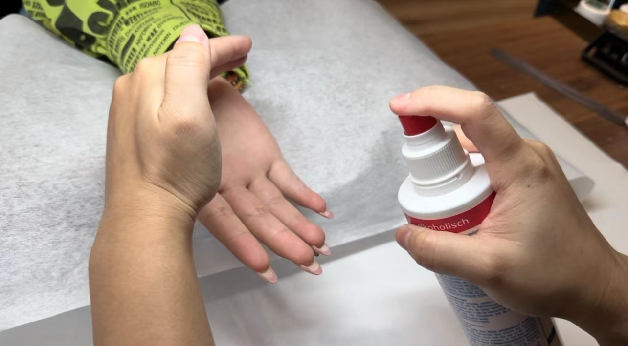 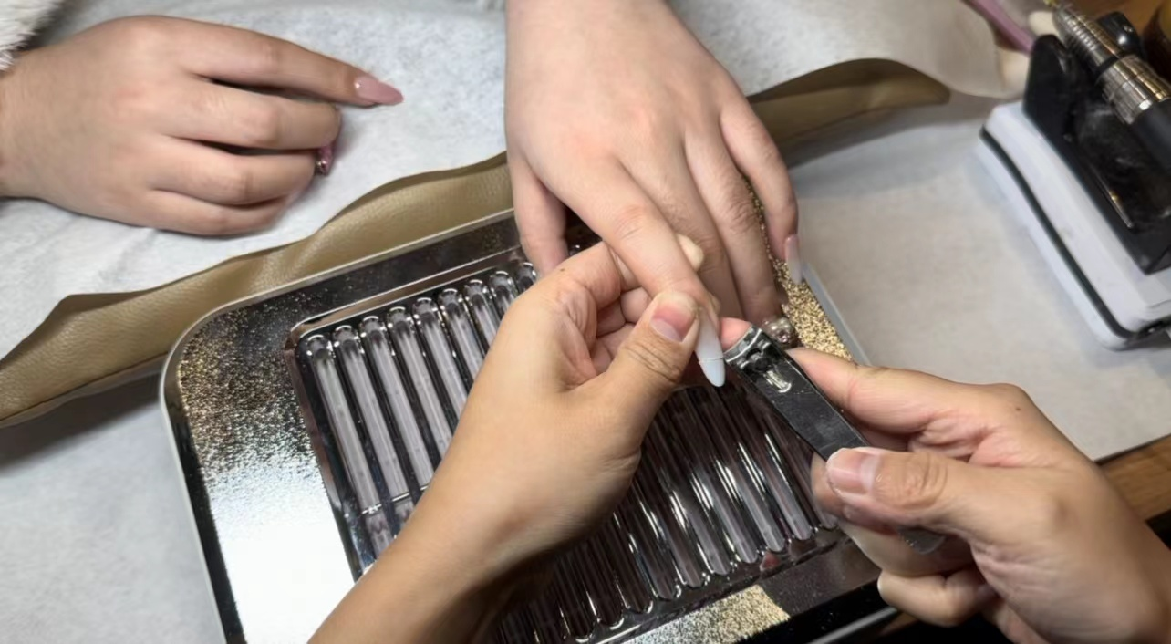
操作技巧：消毒顾客双手时用左手挡一下，避免喷到顾客衣服上；将消毒好的工具，用之前用干棉片擦掉消毒酒精；指甲修剪时，要手心朝上，避免剪到顾客自然甲。
第三步 打磨封层 将甲面封层用砂条或打磨机打磨掉，以便卸除。
第四步 包裹卸甲包 将卸甲包根据说明打开，包裹指甲。

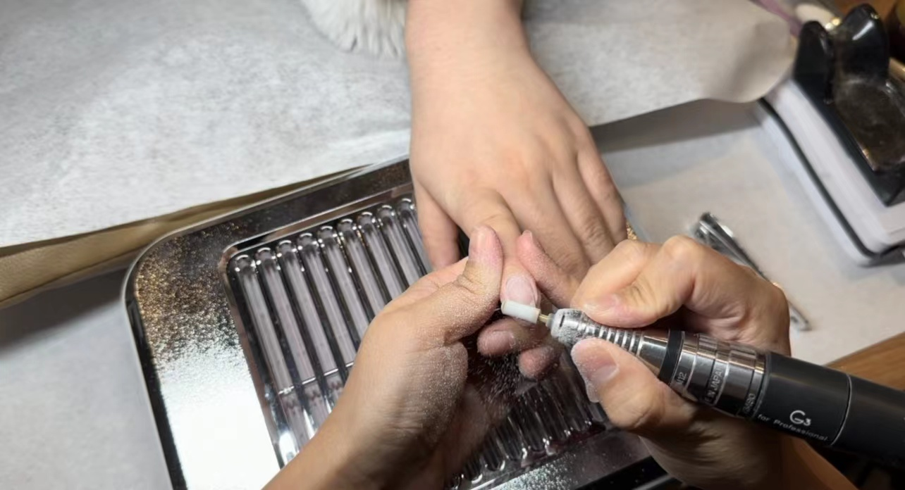
操作技巧：打磨封层时，边打边看，避免磨到自然甲；包裹卸甲包用时15-20分钟，将棉片面贴于甲面，双手将卸甲包压紧，避免挥发，如包裹一遍卸除不干净需要包裹第二遍。
第五步 清除 用钢推将卸掉的假甲清除。
第六步 打磨甲面 用砂条和海绵抛将未清除干净的余甲清干净。
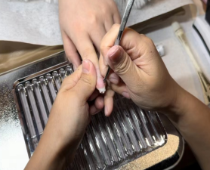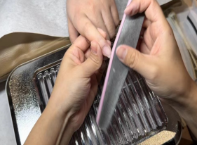
操作技巧：用钢推推除卸掉的假甲时，要从甲后缘向甲前缘呈45度角推，力度要轻柔，避免伤到自然甲；打磨甲面的顺序是先砂条再海绵抛，最后用抛光条抛光甲面。

【师生互动】
一、教师操作演示
边讲解边演示贴片甲卸除方法。
二、学生分组操作
两人一组分组练习

【检测反馈】（体现分层次）
针对每一组的作品老师同美甲师一起挑选出最佳作品，老师对每一组作品进行讲评。

【归纳总结】
成本低、易掌握、卸除彻底、不伤自然甲、快速。

【板书设计】
一、贴片甲的卸除方法
二、锡纸包扎卸除法的特点
三、锡纸包扎卸除法的操作注意事项

【课后作业】
美甲师元元，接到了贴片甲的卸除工作，作为美甲师的她应从哪几方面进行沟通与卸除，在卸除时应注意哪些事项？

【教学反思/课后记】

